第三天 钢笔抠图及商业案例

路径
路径的组成：锚点，路径线，控制手柄（控制线）
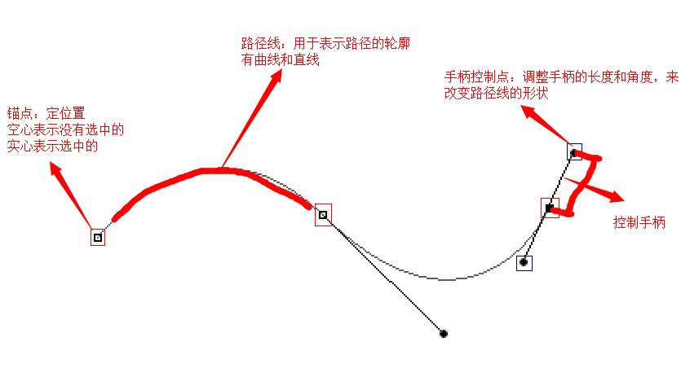

路径的存储：
双击“工作路径”可以对路径进行保存。
支持路径存储的格式：PSD,JPG

黑白箭头：A
路径选择工具（小黑）：选中和编辑整个路径
直接选择工具（小白）：编辑局部锚点的

钢笔工具P
直线路径的绘制：选择属性栏中的“路径”，点击确定第一个锚点（起点），再单击确定另一个点，一段路径线被确定，再次单击——单击，直到闭合。
曲线路径的绘制：选择属性栏的“路径”，点击确定第一个锚点，再次单击并拖拽，通过调整控制手柄来调整曲线的弧度，再次单击并拖拽，直到闭合。
路径转换成选区：CTRL+回车

抠图技巧：
1，选锚点时，选在图像边缘靠里1~2PX.
2，定点原则，在C型上选点
3，选错后，用CTRL+ALT+Z撤销，不用DELETE
4，出现上下乱窜时，放弃这步操作，撤销，重新再调整
5，确定一段曲线之后，按ALT键点击锚点，去除前端的控制手柄

排除重叠形状：

当抠选需要镂空的图时，需要做两条路径，用小黑工具选中两条路径，修改运算方式为——排除重叠形状，再转换为选区。

画笔工具B
出现十字光标时：有可能是大小写切换键打开了，有可能是画笔笔触太大。

画笔面板F5
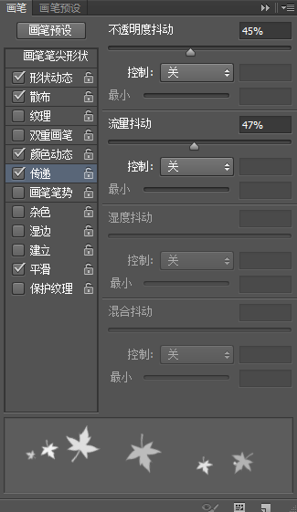
画笔笔尖形状：画笔样式，大小，间距
形状动态：大小抖动，角度抖动
散布：散布，数量
颜色动态：前景到背景抖动，色相抖动
传递：不透明度的抖动

画笔描边路径：

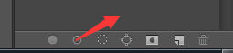
用画笔样式描边路径得到非常绚丽的效果
1，绘制一条路径，
2，选择画笔工具，预设画笔的样式
3，在画笔面板点击画笔描边路径，得到效果

定义画笔
1，新建文档100*100PX,把背景色改成透明
2，画一个圆形的选区，填充黑色
3，用白色画笔点击并涂抹，用黑色画笔在边缘拖拽几个色块
4，在编辑菜单，选择定义画笔预设，命名
5，选择画笔工具，选择最后一个画笔样式，把前景色改为白色。

BANNER打造：
安全尺寸：主要内容做在950PX以内
图像——画布大小，可以改画布大小（ctrl+alt+c）
标尺：CTRL+R

参考线：
绘制参考线：把鼠标放在标尺上，往外拖拽就能得到参考线
删除参考线：选中参考线，把它拖拽出绘图区域

定义图案：
1，新建10*10PX的文档，改成透明
2，绘制一个黑色的1PX的矩形块，复制10个按对角线分布
3，在编辑菜单中定义图案并命名
4，在编辑菜单中选择填充——图案——自定义图案——最后一个

